УТВЕРЖДАЮ
Главный государственный
санитарный врач
Кореличского района

_______________ А.В.Германюк
О выявлении продукции, не соответствующей гигиеническим требованиям
В целях защиты внутреннего рынка от небезопасной и некачественной продукции санитарно-эпидемиологической службой Республики Беларусь продолжаются мероприятия технического (технологического, поверочного) характера по отбору проб и образцов пищевой продукции, находящейся в реализации.
По результатам испытаний выявлена пищевая продукция, несоответствующая санитарно-эпидемиологическим требованиям:
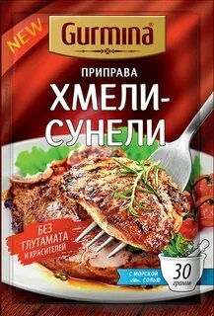
Приправа пряный Хмели-сунели, изготовлена по ТУ РБ 192340348.001-2017, дата изготовления 06.2022, годен до 04.2024,штриховой код 4815477005641. Изготовитель: ООО «Гурмина –ПРО», Минская область, 222750, Дзержинский район, г. Фаниполь, ул. Брестская, д. 7,оф. 138, пом. 3,адрес производства Минская область, 222750, Дзержинский район, г. Фаниполь, ул. Заводская, 25. Не соответствует по микробиологическому показателю.
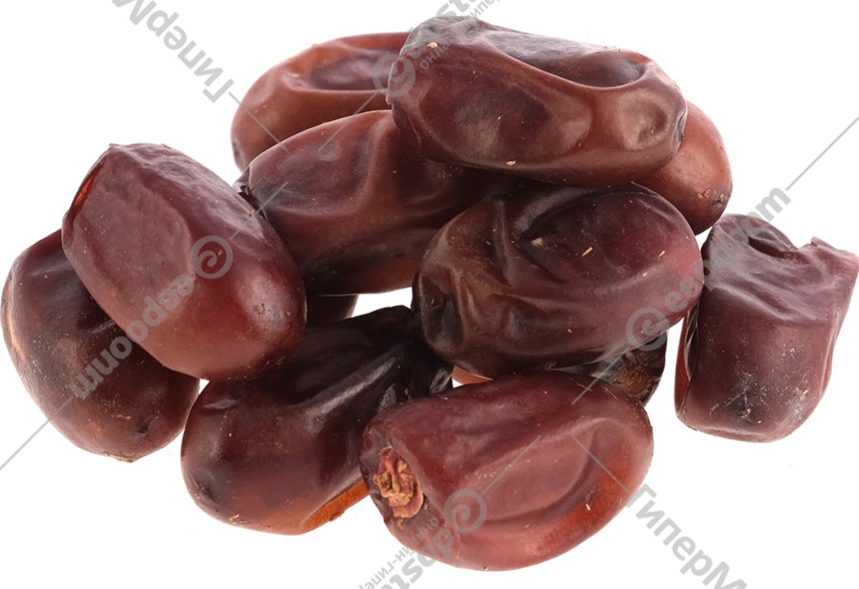
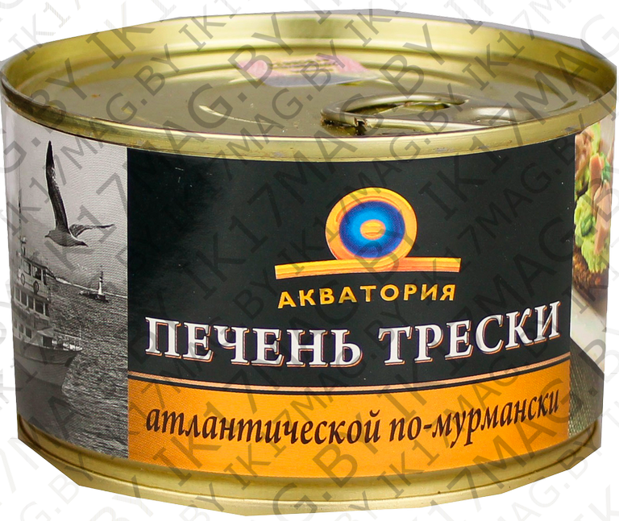
Финики с косточкой «Мазафати» торговой марки KARIM, дата изготовления 24.02.2022 г., срок годности 24.02.2024. Изготовитель: «Толиди Базаргани Белок Теджарат Тав», Иран, г. Тегеран, Аббасаббад, улица Делара, ул. Шахид Роохоллад Ебади, дом 15, этаж 2, квартира 4. Поставщик в Республику Беларусь: ООО «Удача и успех плюс», г. Минск, ул. Лещинского, д.31/1 , пом. 83а, к.7. Не соответствует по микробиологическому показателю.
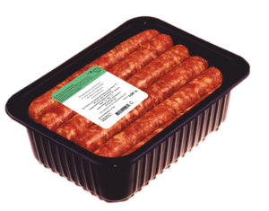
Печень трески по-мурмански. Атлантической, (тонкоизмельченная), Акватория, дата изготовления 12.01.2022 г., срок годности 24 месяца с даты изготовления. Изготовитель: ООО «Владимирский консервный завод», Российская Федерация, Владимирская область, Собинский район, г. Лакинск, пр-т Ленина, д. 71, офис 10. Поставщик в Республику Беларусь: ООО «Дисконт фиш», Минская область, г. Жодино, ул. Кузнечная, д.16 , комн. 4/7. Не соответствует по органолептическому показателю.
Полуфабрикат рубленный из мяса цыплят - бройлеров формованный колбаса «Смачная» охлаждённый, дата изготовления 21.10.2022 18:00, срок годности 28.102022 18:00. Изготовитель: ЗАО «Добраном» кулинарный цех №554, г. Марьина Горка, ул. Новая заря, 34. Не соответствует по органолептическому показателю.

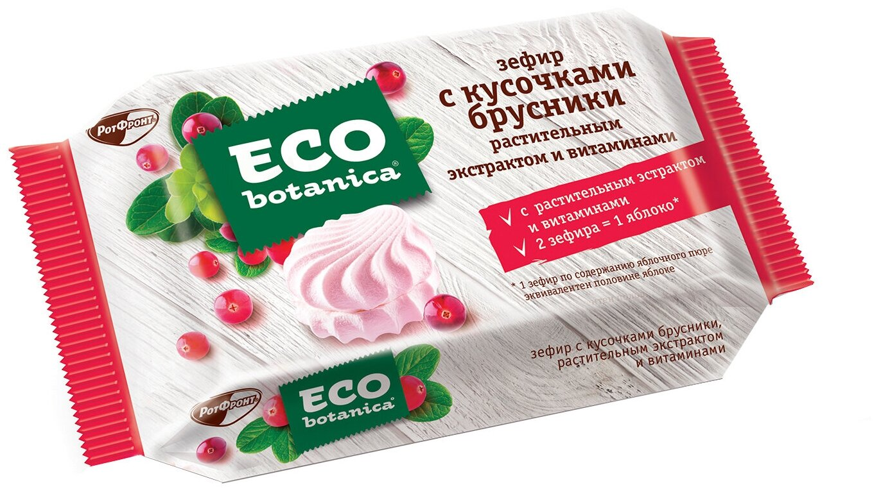
Зефир «Eco Botanica» с кусочками брусники, дата изготовления 21.10.2022 18:00, срок годности 28.102022 18:00. Изготовитель: ОАО «РотФронт» Россия, г. Москва, 2-й Новокузнецкий пер., д. 13/15. Импортер в Республику Беларусь: ООО «Евроторг» г. Минск, ул. Казница, 52а-22. Не соответствует по маркировке.

Все изображения носят иллюстративный характер.

Помощник врач -гигиениста _________________ Е.М.Воронцова
должность исполнителя подпись ФИО исполнителя

